台灣五大山脈瀟灑走一回
五年 班 號 姓名：
一、請編一個故事或口訣，用來記住台灣五大山脈的分布。
小密訣：依順時鐘方向或依逆時鐘方向來想。

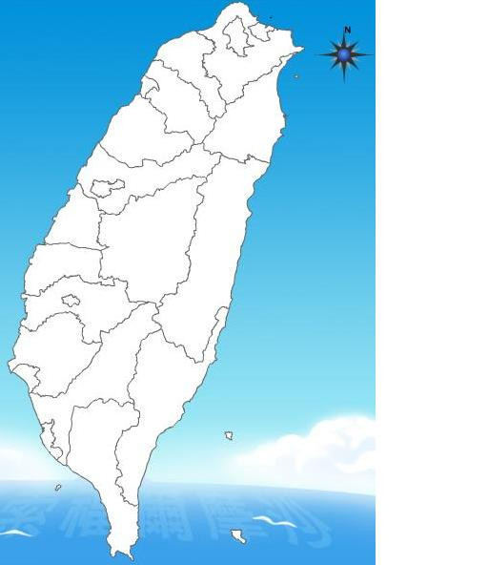
二、請在右邊的地圖中，用各種不同的顏色標示出五大山脈的分佈、走向及高度。
山脈名稱 | 高度 | 顏色

